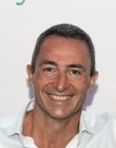

Giovanni Puglisi
Président
Tél : 02.96.79.60.35
Autostar.club@orange.fr

ORGANIGRAMME AUTOSTAR CLUB 2026

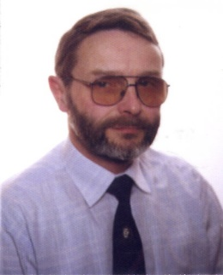
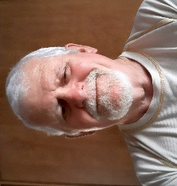
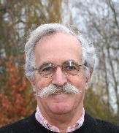
Marcel Guédet
Secrétaire adjoint
Délégué de région Grand Est
Tél : 06.21.96.13.66
marcel.guedet@laposte.net
François Jégat
Secrétaire
Tél : 06.71.61.70.10
francois.jegat@orange.fr
Christian Dorlodot des Essarts
Vice-Président
Délégué région Nord Pas-de-Calais
Tél : 06.87.08.46.22
ch.dorlodot@gmail.com
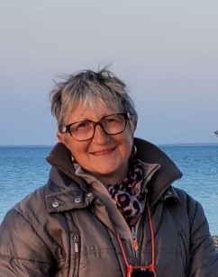
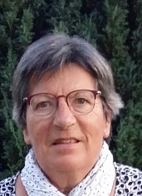
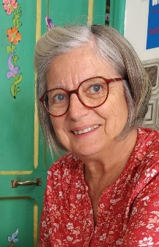
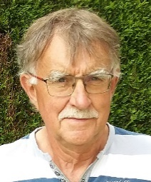

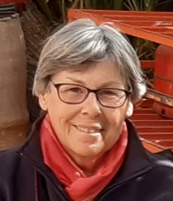
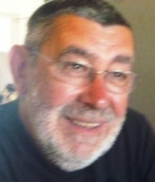
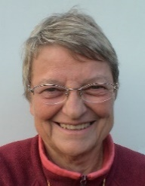
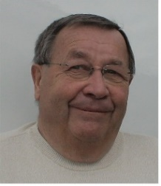
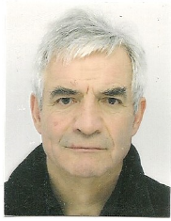
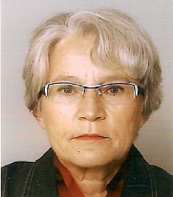
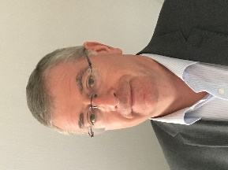
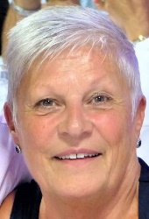
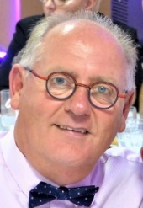
Catherine Flament
Vérificateur des comptes
Tél : 06.01.71.78.69
flamentcat@wanadoo.fr

daniel-desannaux@bbox.fr
Marie-Christine Sonnette
Resp. du site internet
Tél : 06.07.42.11.25
Marc.jolly10@wanadoo.fr
Monique et Daniel Desannaux
Délégués région Normandie Sud
Tél : 06.59.09.99.39/06.95.19.03.77
daniel-desannaux@bbox.fr
Monique Desannaux
Vérificateur des comptes
Tél : 06.59.09.99.39
daniel-desannaux@bbox.fr
Michèle Hoizey
Délégués région Ile de France Est
Tél : 06.25.07.17.35/06.22.72.24.96
mc@hoizey.com
Pierre Gourceaud
Délégué région Ile de France Ouest et Paris
Tél : 07.50.07.63.65
pierre.gourceaud@yahoo.fr
Ginette Clerget
Déléguée région PACA
Tél : 06.70.14.89.55
gclerget2@orange.fr
Paul Castryck
Délégué région Picardie - Champagne - Ardennes
Tél : 06.85.72.59.66
paul.castryck@wanadoo.fr
Marie-Thérèse & René Allanic
Délégués région Bretagne
Tél : 06.07.70.53.91
rene.allanic@sfr.fr
Patrick Le Provost
Trésorier
Tél : 06.08.78.32.12
le-provost.patrick@wanadoo.fr

Margot & Dominique Lassire
Délégués région Normandie Nord
Tél : 06.04.02.01.18/06.42.12.14.79
dlassire76@orange.fr

